绝密★启用前
2007年普通高等学校招生全国统一考试（广东卷）
数学（理科）
本试卷共4页，21小题，满分150分，考试时间120分钟。
注意事项：1.答卷前，考生务必用黑色字迹的铅笔或签字笔将自己的姓名和考生号、试室号、座位号填写在答题卡上。用2B铅笔将试卷类型（B）填涂在答题卡相应位置上、将条形码横贴在答题卡右上角“条形码粘贴处”。
2.选择题每小题选出答案后，用2B铅笔把答题卡上对应题目选项的答案信息点涂黑，如需改动，用橡皮擦干净后，再选涂其他答案，答案不能答在试卷上。
3.非选择题必须用黑色字迹钢笔或签字笔作答，答案必须写在答题卡各题目指定区域内相应位置上，如需改动，先划掉原来的答案，然后再写上新的答案;不准使用铅笔和涂改液。不按以上要求作答的答案无效。
4.作答选做题时，请先用2B铅笔填涂选做题的题号（或题组号）对应的信息点，再作答。漏涂、错涂、多涂的，答案无效。
5.考生必须保持答题卡的整洁。考试结束后，将试卷和答题卡一并交回。
参考公式：锥体的体积公式$V=\frac{1}{3}\text{sh}$，其中$S$是锥体的底面积，$h$是锥体的高。
如果事件$A$、$B$互斥，那么$P(A+B)=P(A)+P(B)$.
如果事件$A$、$B$相互独立，那么.
用最小二乘法求线性回归方程系数公式.
- 选择题：本大题共8小题，每小题5分，满分40分.在每小题给出的四个选项中，只
有一项符合要求的.
1.已知函数$f(x)=\frac{1}{\sqrt{1−x}}$的定义域为$M$，$g(x)=\text{ln}(1+x)$的定义域为$N$，则$M∩N=$
A. B. C. D.$φ$
2.若复数$(1+\text{bi})(2+i)$是纯虚数（$i$是虚数单位，$b$是实数）则$b$＝
A.2 B.$\frac{1}{2}$ C.$−\frac{1}{2}$ D.
3.若函数
A.最小正周期为$\frac{π}{2}$的奇函数 B.最小正周期为$π$的奇函数
C.最小正周期为$2π$的偶函数 D.最小正周期为$π$的偶函数

4.客车从甲地以60 km/h的速度匀速行驶1小时到达乙地，在乙地停留了半小时，然后以80 km/h的速度匀速行驶1小时到达丙地，下列描述客车从甲地出发.经过乙地，最后到达丙地所经过的路程s与时间t之间关系的图象中，正确的是
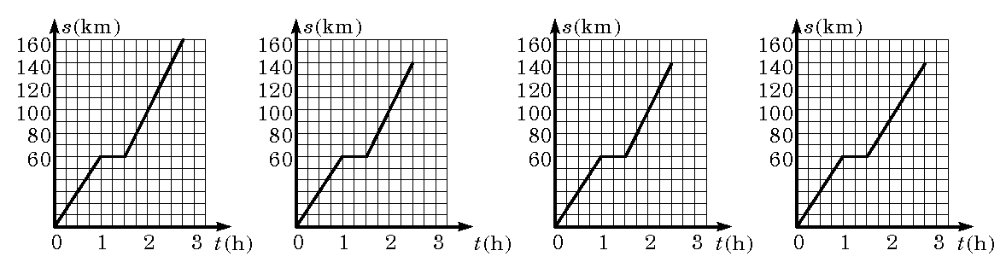
A B C D
5.已知数|a_{n}|的前n项和，第k项满足,则
A. 9 B. 8 C. 7 D. 6
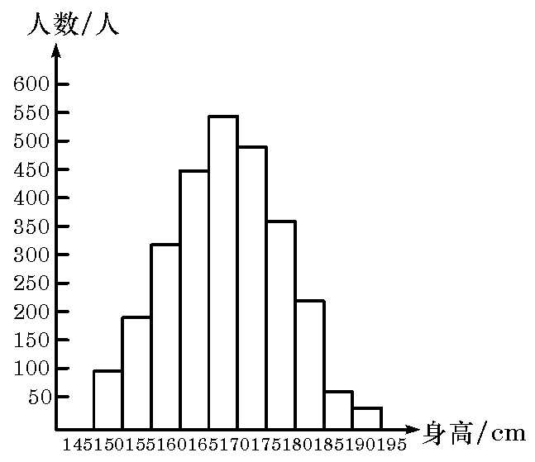
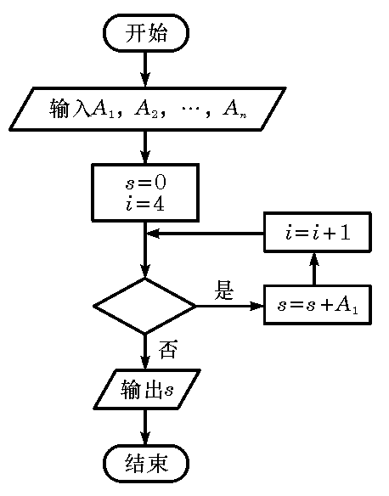
6.图1是某县参加2007年高考的学生身高条形统计图，从左到右的各条形表示的学生人数依次记为A_{1、}A₂、…、A₁₀（如A₂表示身高（单位：cm）（150，155）内的学生人数）.图2是统计图1中身高在一定范围内学生人数的一个算法流程图.现要统计身高在160~180cm(含160cm,不含180cm)的学生人数，那么在流程图中的判断框内应填写的条件是
A. i<6 B. i<7 C. i<8 D. i<9
7.图3是某汽车维修公司的维修点环形分布图，公司在年初分配给A、B、C、D四个维修点的这批配件分别调整为40、45、61件，但调整只能在相邻维修点之间进行，那么要完成上述调整，最少的调动件次（n件配件从一个维修点调整到相邻维修点的调动件次为n）为
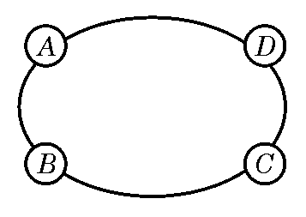
A. 15 B. 16 C. 17 D. 18
8.设S是至少含有两个元素的集合，在S上定义了一个二元运算“*”（即对任意的，对于有序元素对,在S中有唯一确定的元素﹡与之对应）.若对任意的,有
﹡(﹡,则对任意的,下列等式中不恒成立的是
A. (﹡)﹡ B. [﹡(﹡]﹡(﹡)
C. ﹡(﹡) D. (﹡)﹡[﹡(﹡)
二、填空题：本大题共7小题，每小题5分，满分30分，其中13～15题是选做题，考生只能选做二题，三题全答的，只计算前两题得分.
9.甲、乙两个袋中均装有红、白两种颜色的小球，这些小球除颜色外完全相同.其中甲袋装有4个红球，2个白球，乙袋装有1个红球，5个白球. 现分别从甲、乙两袋中各随机取出一个球，则取出的两球都是红球的概率为 .（答案用分数表示）
10.若向量满足与的夹角为120°，则 .
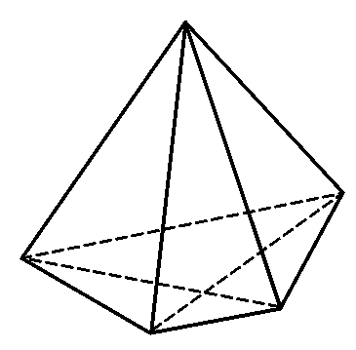
11.在平面直角坐标系$\text{xOy}$中，有一定点$A$（2，1），若线段$\text{OA}$的垂直平分线过抛物线的焦点，则该抛物线的准线方程是 .
12.如果一个凸多面体$n$棱锥，那么这个凸多面体的所有顶点所确定的直线共有 条.这些直线中共有$f(n)$对异面直线，则$f(4)$＝ 图4
; $f(n)$＝ .（答案用数字或$n$的解析式表示）
13.（坐标系与参数方程选做题）在平面直角坐标系$\text{xOy}$中，直线$l$的参数方程为，(参数),圆$C$的参数方程为(参数)，则圆$C$的圆心坐标为 ，圆心到直线$l$的距离为 .
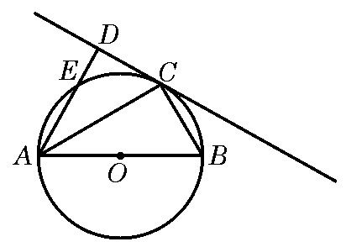
14.（不等式选讲选做题）设函数$f(x)=\left|2x−1\right|+x+3,则f(−2)$＝ ;若$f(x)≤2$，则的取值范围是 .
15.（几何证明选讲选做题）如图5所示，圆$O$的直径$\text{AB}=6$，$C$为圆周上一点，$\text{BC}=3$，过$C$作圆的切线$l$，过$A$作$l$的垂线$\text{AD}$，$\text{AD}$分别与直线$l$、圆交于点$D$、$E$，则
∠$\text{DAC}$＝ ，线段$\text{AE}$的长为 .
图5
三、解答题：本大题共有6小题，满分80分.解答须写出文字说明、证明过程和演算步骤.
16.（本小题满分12分）
已知△$\text{ABC}$顶点的直角坐标分别为$A(3,4)、B(0,0)、C(c,0)$.
（1）若$c=5$，求sin∠$A$的值;
（2）若∠$A$是钝角，求$c$的取值范围.
17.(本题满分12分)
下表提供了某厂节油降耗技术发行后生产甲产品过程中记录的产量(吨)与相应的生产能耗y(吨标准煤)的几组对应数据.
x | 3 | 4 | 5 | 6
y | 2.5 | 3 | 4 | 4.5
（1）请画出上表数据的散点图；
（2）请根据上表提供的数据，用最小二乘法求出y关于x的线性回归方程y=$bx+a$;
（3）已知该厂技改前100吨甲产品的生产能耗为90吨标准煤，试根据（2）求出的线性回归方程，预测生产100吨甲产品的生产能耗比技改前降低多少吨标准煤？
（参考数值：3×2.5+4×3+5×4+6×4.5＝66.5）
18.（本小题满分14分）
在平面直角坐标系中，已知圆心在第二象限，半径为2$\sqrt{2}$的圆C与直线相切于坐标原点O.椭圆$\frac{x^{2}}{a^{2}}+\frac{y^{2}}{9}$＝1与圆C的一个交点到椭圆两点的距离之和为10.
（1）求圆C的方程.
（2）试探究圆C上是否存在异于原点的点Q，使Q到椭圆右焦点F的距离等于线段OF的长.若存在，请求出点Q的坐标；若不存在，请说明理由.
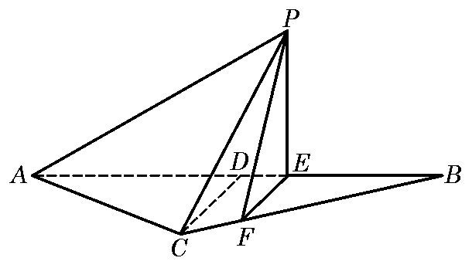
19.（本小题满分14分）
如图6所示，等腰△ABC的底边AB=6$\sqrt{6}$,高CD=3，点E是线段BD上异于点B、D的动点.点F在BC边上，且EF⊥AB.现沿EF将△BEF折起到△PEF的位置，使PE⊥AE.记 V(x)表示四棱锥P-ACFE的体积.
（1）求V(x)的表达式；
（2）当x为何值时，V(x)取得最大值？
(3）当V(x)取得最大值时，求异面直线AC与PF所成角的余弦值
20.（本小题满分14分）
已知a是实数，函数如果函数在区间上有零点，求a的取值范围.
21.（本小题满分14分）
已知函数是方程的两个根,是的导数.设,
(1)求的值；
(2)证明：对任意的正整数n，都有;
(3)记,求数列的前n项和.

参考答案
一. CADBB CBA
二. 9. 10. 11. 12. ,12 ,
13. 14. 15.
三.解答题
16.(1)解:,设AC中点为M,则;
(2)解:,若是钝角,则
.
17. 解: (1) 散点图略
(2)
;
所求的回归方程为
(3) , 吨,
预测生产100吨甲产品的生产能耗比技改前降低(吨)
18. 解:(1) 设圆C 的圆心为
则 解得
所求的圆的方程为
(2) 由已知可得
椭圆的方程为 , 右焦点为 .
设存在点满足条件,则解得
故存在符合要求的点.

19.解: (1)即;
(2),时, 时,
时取得最大值.

(3)以E为空间坐标原点,直线EF为轴,直线EB为轴,直线EP为轴建立空间直角坐标系,则;
,设异面直线AC与PF夹角是
20.解:若,则有唯一零点为,故不符合要求;
由, 且.由当时, ,
当时,,在两个区间上分别递增;
当时, ,在两个区间上分别递减;
由时, 时,,时,
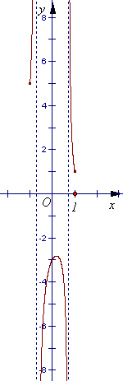
分析如图:

解法二: 若 , ,显然在上没有
零点, 所以
令
得
当 时, 恰有一个零点在上;
当

即 时, 也恰有一个零点在上;
当 在上有两个零点时, 则
或
解得或
因此的取值范围是 或 ;

21解:(1) 由 得
(2)(数学归纳法)①当时,命题成立;
②假设当时命题成立,即
,又等号成立时
时,时命题成立;由①②知对任意均有.
(3)
同理
又
数列是一个首项为 ,公比为2的等比数列;
.

